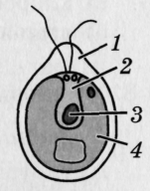 | КАРТОЧКА 1.  - Как называется водоросль, изображенная на рисунке?  - Что обозначено на рисунке цифрами?  - Почему водоросли относят к растениям?
КАРТОЧКА 2.

- Как называется водоросль, изображенная на рисунке?
- Что обозначено на рисунке цифрами?
- Почему водоросли относят к низшим растениям?

КАРТОЧКА 3.
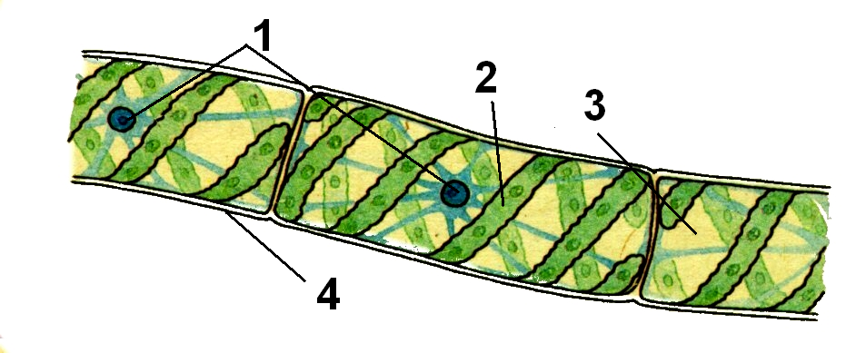
- К какой группе водорослей относится изображенная на рисунке водоросль?
- Как называется эта водоросль? По каким признакам вы это смогли установить?
- Что обозначают приведенные на рисунке цифры?
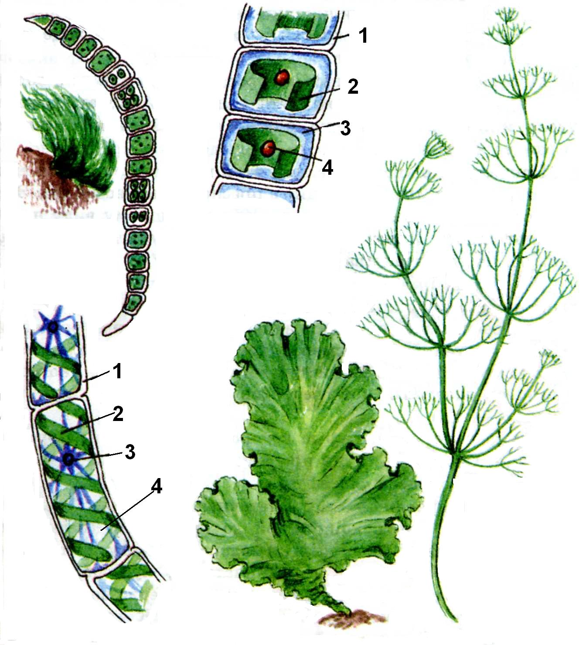 | КАРТОЧКА 4.  - К какой группе водорослей относится изображенная на рисунке водоросль?  - Как называется эта водоросль? По каким признакам вы это смогли установить?  - Что обозначают приведенные на рисунке цифры?
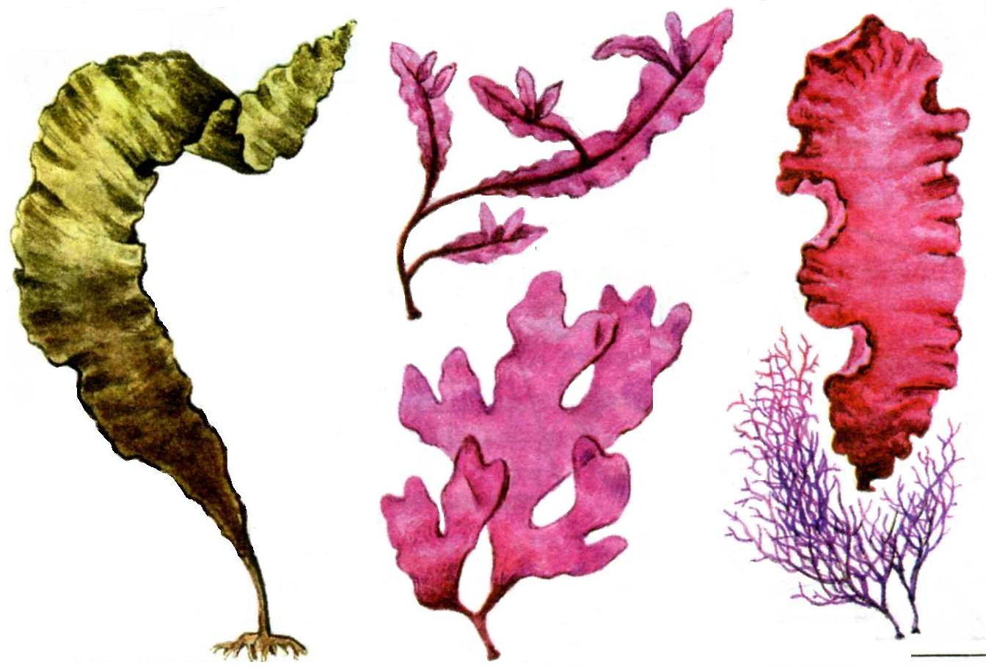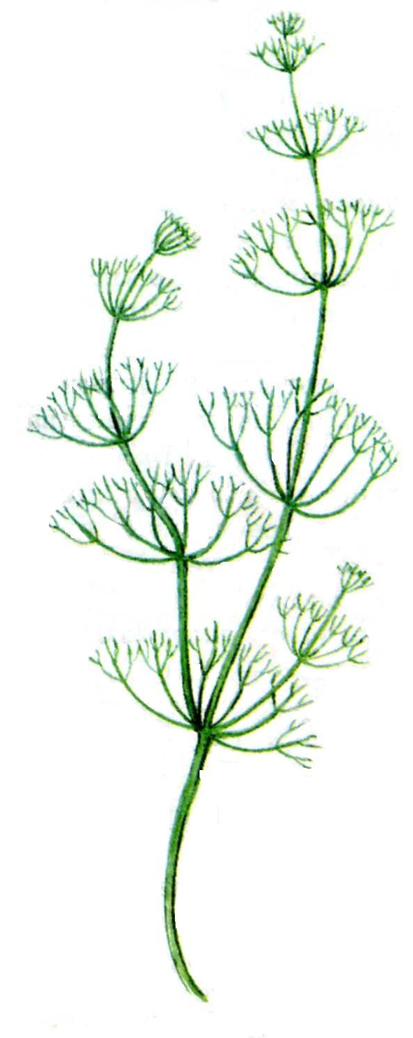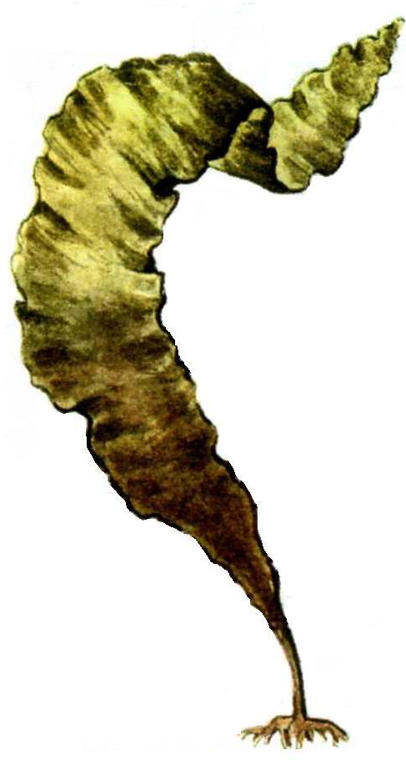  а  б  г  в  2  1 |  | КАРТОЧКА 5.  - Какими буквами обозначены водоросли, относящиеся к  а) зеленым нитчатым,  б) бурым,  в) красным?  - Как называются части многоклеточных водорослей, обозначенных на рисунке цифрами 1 и 2?  - Какую роль выполняет часть водоросли, обозначенная цифрой 2?

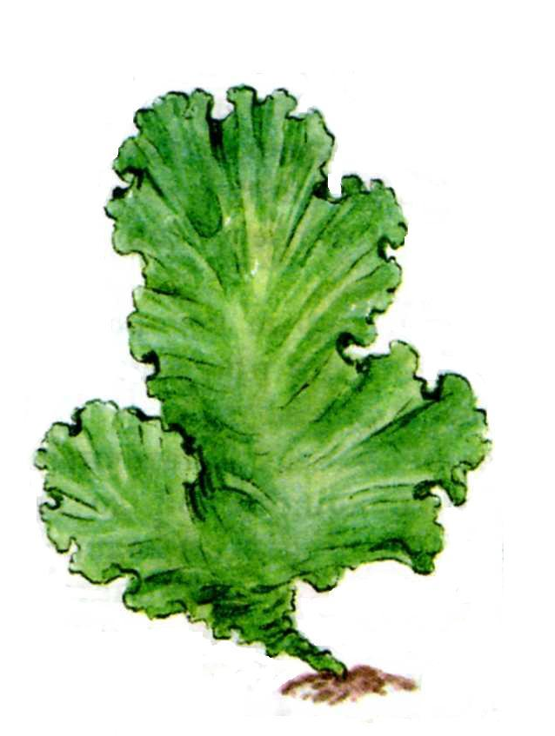  а  2  в  1  б  г | КАРТОЧКА 6.  - Какими буквами обозначены водоросли, относящиеся к  а) зеленым нитчатым,  б) бурым,  в) красным?  - Как называются части многоклеточных водорослей, обозначенных на рисунке цифрами 1 и 2?  - Какую роль выполняет часть водоросли, обозначенная цифрой 2?

а  2  в  1  б  г | КАРТОЧКА 7.  - Какими буквами обозначены водоросли, относящиеся к  а) зеленым нитчатым,  б) бурым,  в) красным?  - Как называются части многоклеточных водорослей, обозначенных на рисунке цифрами 1 и 2?  - Какую роль выполняет часть водоросли, обозначенные цифрой 1 и 2?

КАРТОЧКА 8. | Рисунок 2
Рисунок 1

- Как называются водоросли, изображенные на рисунке 1 и рисунке 2? По каким признакам вы смогли это установить
- Что обозначают приведенные на рисунке 1 цифры?
- Что обозначено цифрами на рисунке 2?
- К какой группе водорослей относятся изображенные на рисунках водоросли?

